МБДОУ Пестречинский детский сад №3 «Солнышко»
Пестречинского муниципального района

Конспект занятия
с использованием ЛЭПБУКа
по теме
«Детская книга – Лучший помощник!»
(авторская разработка)
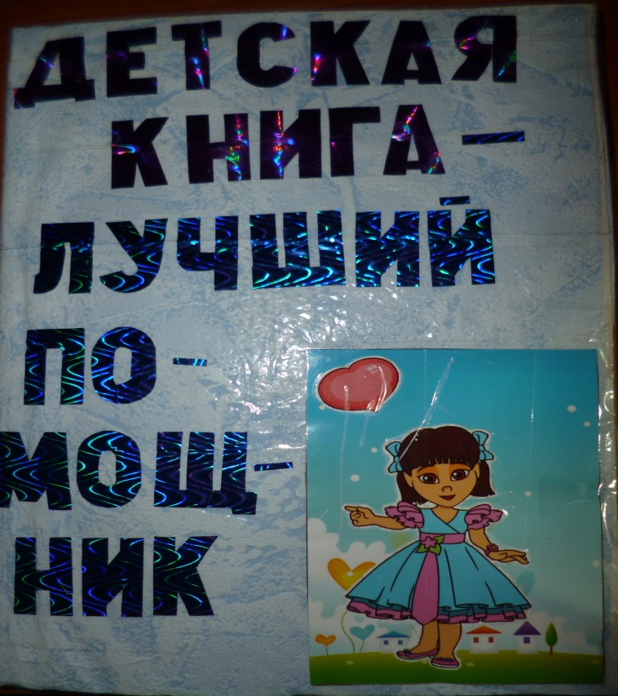
Автор – составитель:
Воспитатель высшей квалификационной категории
Золина Ольга Михайловна
2023 год

Пояснительная записка.

Для того чтобы соответствовать современным требованиям, воспитателям необходимо постоянно учиться, заниматься самообразованием, повышать свой уровень профессиональной компетентности. Важно научиться адекватно реагировать на происходящие изменения в сфере образования, уметь работать в команде единомышленников, грамотно и качественно организовывать воспитательно - образовательную работу с воспитанниками, эффективно выстраивать партнерское взаимодействие с их родителями для решения образовательных задач.

Данное пособие многофункциональное, трансформируемое, мобильное, удобное как для детей, так и для педагога; направленно на решение задач по развитию речи детей. В ходе работы с Лэпбуком ребёнок выполняет задания, изучает, систематизирует и закрепляет информацию.

В заключении хотелось сказать о том, что лэпбук - это не просто метод, помогающий закрепить и отработать полученные знания и навыки, это полет фантазии, который может дать непредсказуемые результаты, это исследование, которые однажды начавшись, будет продолжаться всю жизнь. Задача педагога лишь придавать воспитанникам уверенности в своих силах и правильно мотивировать на открытие новых горизонтов.

Актуальность Лэпбука.

Проблема формирования познавательной активности детей дошкольного возраста очень актуальна в наше время. Исследования свидетельствуют о значительном снижении познавательной активности детей. У детей недостаточно сформирована потребность в самостоятельном познании окружающей действительности. Делая упор на сознательную поисковую активность и продуктивное мышление ребенка, целенаправленно устремляя их на достижение определенных познавательных задач, можно добиться ожидаемых положительных результатов в любом виде деятельности.

Развивающаяся педагогика, основанная на требованиях федерального государственного образовательного стандарта к дошкольному образованию, существенно изменила подход к организации образовательной деятельности в ДОУ. Сегодня государством поставлена задача – подготовить совершенно новое поколение: активное, любознательное.

Современному ребенку необходимо не столько много знать, сколько последовательно и доказательно мыслить, проявлять умственное напряжение. Содержание и методы обучения дошкольников направлены на развитие внимания, памяти, творческого воображения, на выработку умения сравнивать, выделять характерные свойства предметов, обобщать их по определенному признаку, получать удовлетворение от найденного решения. Когда ребенок сам действует с объектами, он лучше познает окружающий мир, поэтому приоритет в работе с детьми следует отдавать практическим методам обучения.

В связи с этим перед нами педагогами стоит задача поиска новых нестандартных форм взаимодействия с воспитанниками. На смену традиционному образованию приходит продуктивное обучение, которое направлено на развитие творческих способностей, формирование у дошкольников интереса к созидательной деятельности.

Одним из перспективных методов, способствующих решению данной проблемы, является лэпбук.
Лэпбук – это универсальное пособие, которое может быть итогом проектной и самостоятельной деятельности детей, тематической недели, предусмотренной основной образовательной программой дошкольной образовательной организации. Может быть использован при реализации любой из образовательных областей, обеспечивая их интеграцию.

Цель Лэпбука: Повторение и обобщение полученных умений и навыков.

Задачи Лэпбука: Закреплять умение детей видеть общий признак и умение группировать предметы по определённому признаку. Закреплять умение детей логически мыслить. Развивать умение детей общаться со взрослыми и сверстниками. Развивать самостоятельность, целенаправленность и саморегуляцию собственных действий. Развивать отзывчивость, любознательность, познавательную мотивацию. Закреплять умение детей взаимодействовать друг с другом в непродолжительной игре. Закрепить навыки и умения детей аккуратно пользоваться материалами и принадлежностями при выполнении игровых заданий.

Содержание лэпбука:
Загадки.
Читаем вместе.
Дидактическая игра «Назови одним словом»
Чистоговорки.
Игра с мячом «Назови ласково».
Дидактическая игра «Это я, это я , это все мои друзья».
Дидактическая игра «Найди букву и обведи».
Дидактическая игра «Четвертый лишний».
Ребусы.
Дидактическая игра «Подбери картинки».
Дидактическая игра «На какую букву начинается».
Дидактическая игра «Мой, мои, моё, моя».
Дидактическая игра «Любимый сок».
Дидактическая игра «Рисуем сказку».
Дидактическая игра «Угадай сказку».
Литературный калейдоскоп.
Дидактическая игра «Назови сказку по главному герою»

Воспитатель: Ребята! Давайте поздороваемся!
Дети совместно с воспитателем:
Здравствуй, дружок, (кивок головы одному соседу)
Здравствуй, дружок, (другому)
Давай оживим наш волшебный кружок!
Руку мне дай и я тебе дам (протягивают соседу одну руку и другую)
И будет весело нам.
Крикнем мы дружно на весь белый свет
Солнце, привет! Люди, привет!
Воспитатель: Ребята, я вам сюрприз принесла, он находится у вас в группе, а найти вы его должны сами!
Воспитатель организует игру «Найди, где спрятано».
Задачи: учить детей ходить по всей группе, ища спрятанный предмет, а найдя его встать рядом с ним. Развивать внимание выдержку (дети находят сюрприз (яркую коробку), воспитатель с детьми обследуют ее).

Воспитатель: Ребята, что бы это могло быть? (Рассуждения детей).
Дети: Игрушки, конфеты и т.д.
Воспитатель: Ой, сколько идей, что же нам делать?(….)
Вот вам подсказка:
Не куст, а с листочками
Не рубашка, а сшита
Не человек, а разговаривает (Книга.)
Вместе с воспитателем раскрывают коробку, а там книга ЛЭПБУК по теме «Детская книга – Лучший помощник».

Воспитатель: Ребята, посмотрите какие необычные кармашки в этой книге!

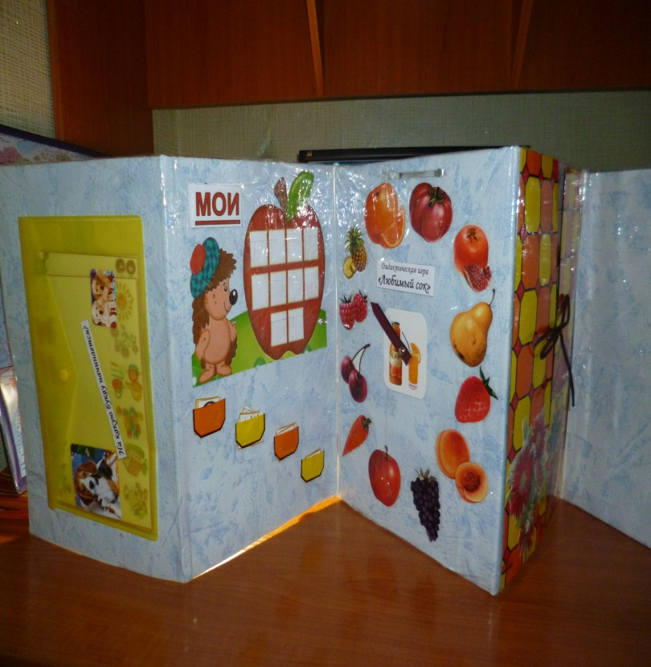

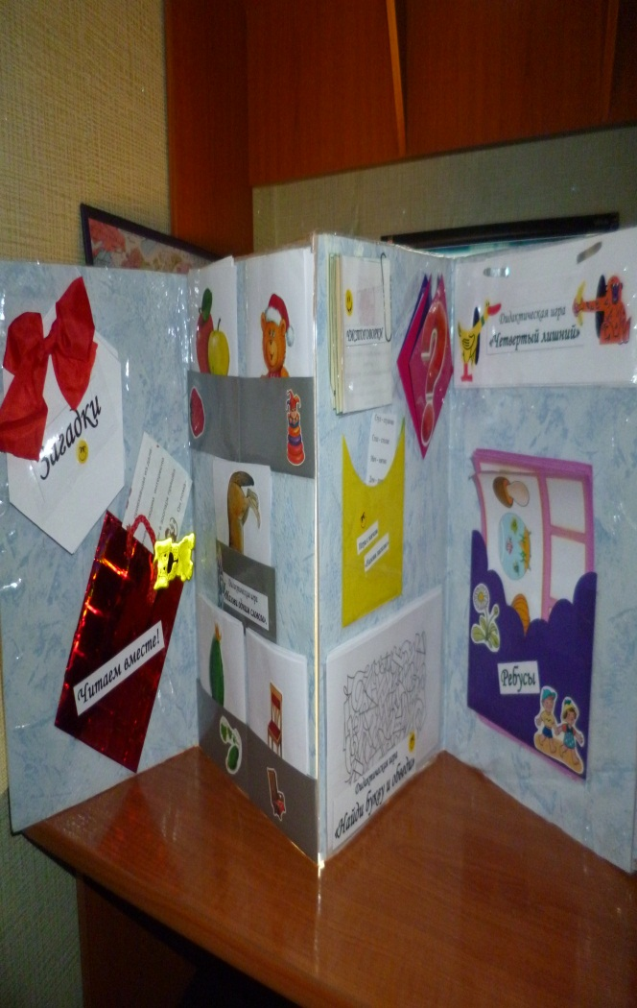

Загадки.

Цель: умение мыслить, рассуждать, творчески решать логическую задачу, находить убедительную форму выражения своих мыслей.

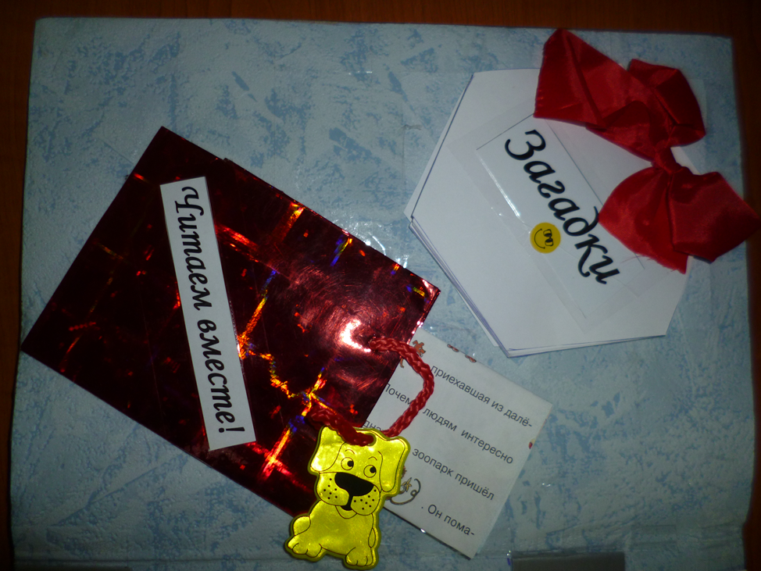

Читаем вместе.
Цель: автоматизация поставленного звука; развитие слухового внимания и детского словотворчества; отработка грамматических категорий; оптимизация процесса обучения через создание игровой ситуации.
Ход игры: Участие в чтении принимает взрослый и ребенок. Взрослый прочитывает часть рассказа, написанную буквами, и делает паузу, когда по тексту встречается изображение. Ребенок называет то, что видит на рисунке. Дойдя до конца текста, взрослый задает вопрос: «О чем был рассказ?», «Как звали …(героев)». Отвечая на эти вопросы, маленький человек проводит большую мозговую работу. Он задействует память, пытаясь вспомнить текст. Внимательность и логику, поглядывая на картинки, воссоздает порядок действий в рассказе. В дальнейшем эти знания, закрепятся в подсознании, и ребенку будет легче писать изложения в школе. Он научится вычленять некоторые моменты и на основании их воспроизводить в памяти весь текст.
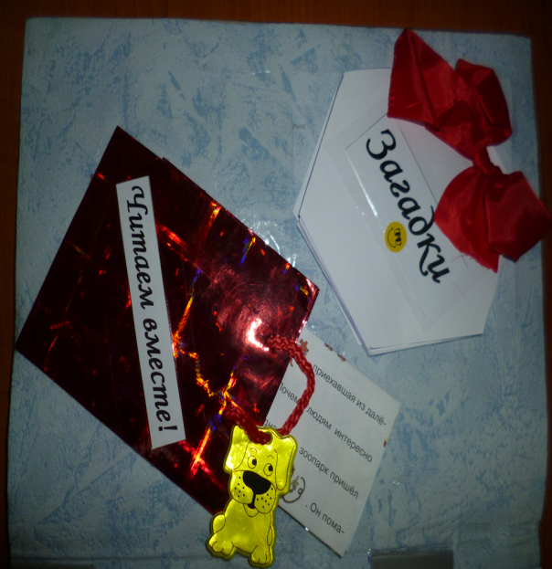

Дидактическая игра «Назови одним словом» дает возможность ребенку думать, размышлять, обосновывать, классифицировать. По новым ФГОС необходимо развивать у детей универсальные действия.

Цель игры: развитие внимания, мышления, сообразительности; формирование умение классифицировать предметы; воспитание выдержки, чувства товарищества, интереса к игре; расширение кругозора; пополнение словарного запаса.

Ход игры: Педагог называет карточку, ребенок называет одним словом, что (кто ) на ней изображено. При возникновении затруднений, можно сначала перечислить изображенные предметы.

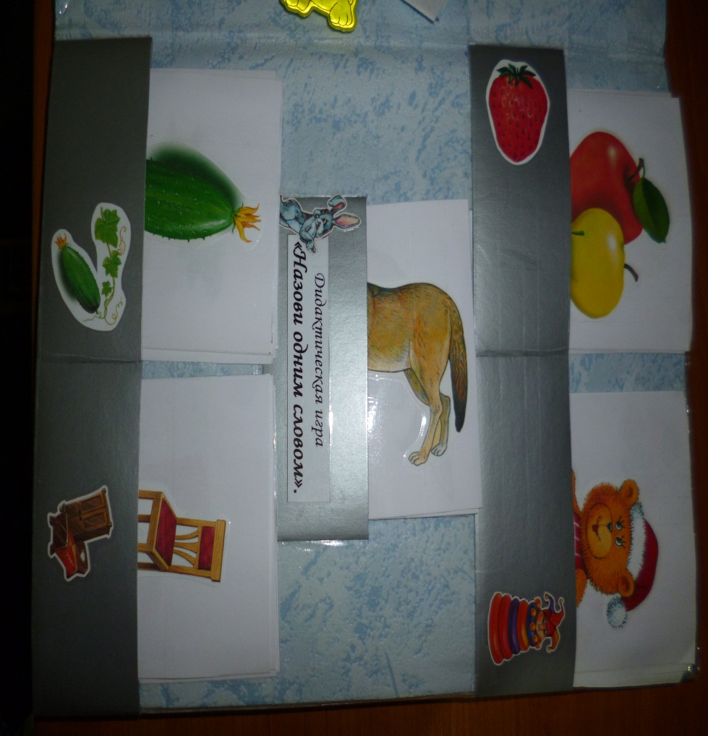

Чистоговорки.
Основная задача чистоговорок - обучение детей четкому произношению звуков. Чистоговорки – простые и эффективные игры-упражнения. Чистоговорки помогают не только улучшить дикцию ребенка, но и совершенствуют звуковую сторону речи.
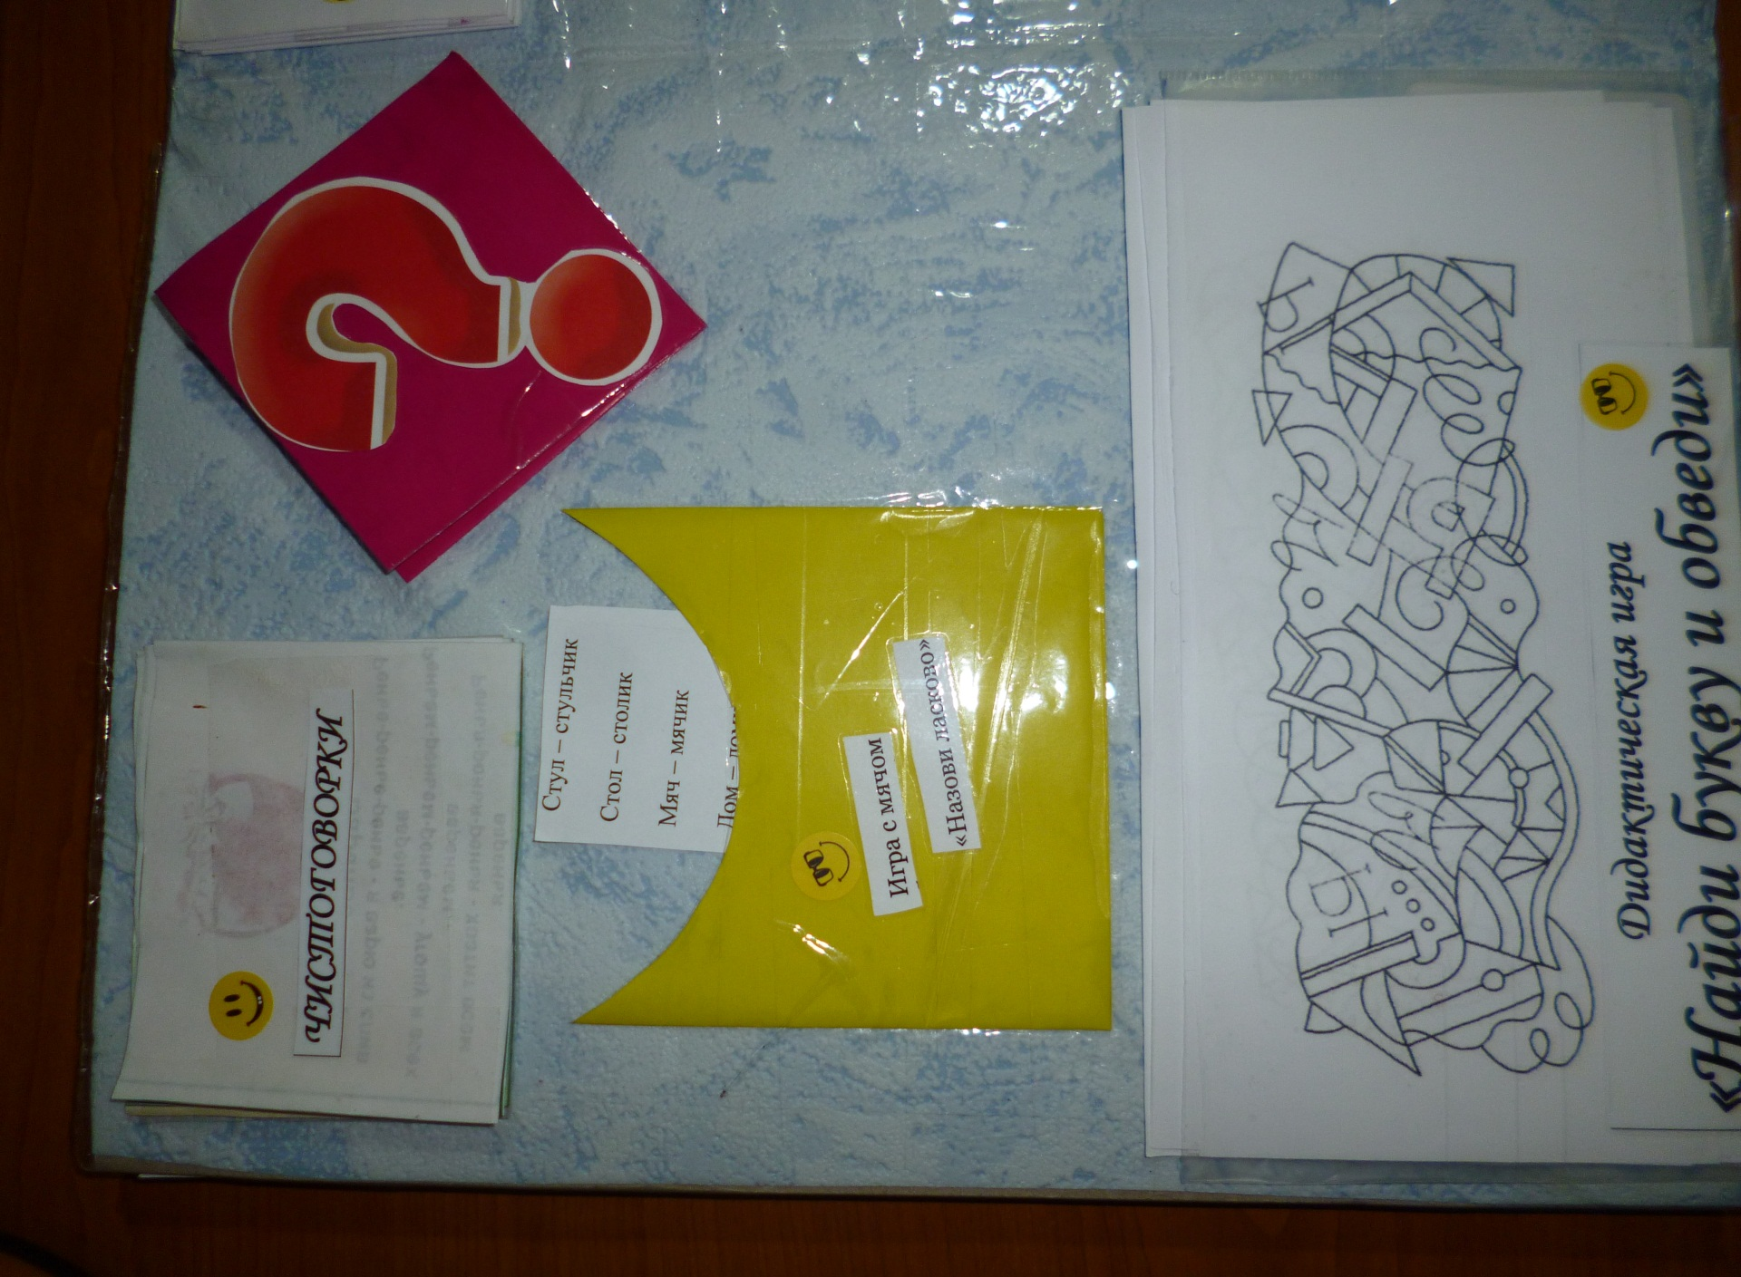

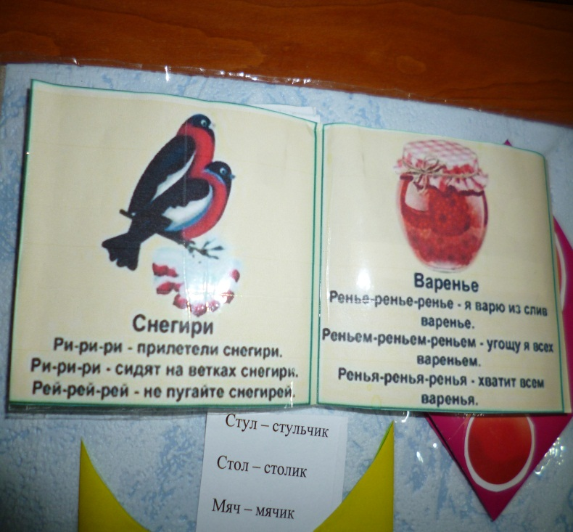
Воспитатель: Вот кармашек, а на нем нарисован знак вопроса «?», что же это означает?( ответы детей). В кармашке находятся вопросы к игре «Это я, это я, это все мои друзья».
Воспитатель: Предлагаю на них ответить. Будем отвечать?
Дети: Да!

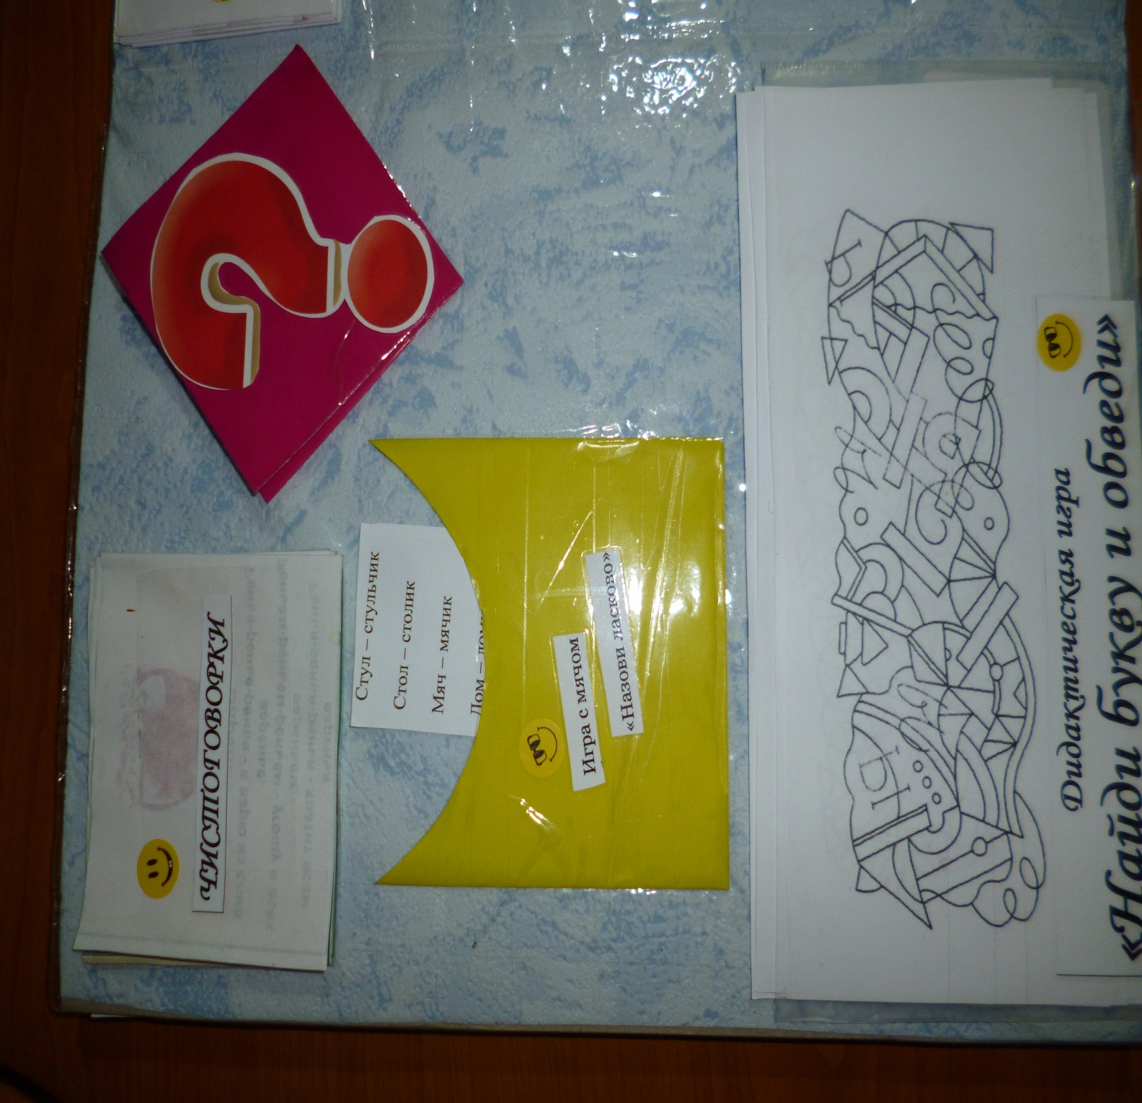

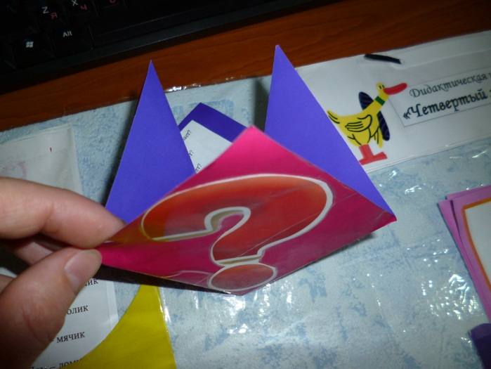

Воспитатель: Ребята давайте посмотрим, что ещё таят в себе кармашки нашей книги.

Следующая дидактическая игра «Четвертый лишний»
Цель: развивать умение классифицировать предметы по существенному признаку, обобщать.
Дидактический материал: набор карточек, на каждой карточке изображены 4 предмета, 3 предмета связаны общим признаком, а 4 лишний.
Ход игры:
Три из предложенных картинки относятся к одной группе предметов, четвертый - к другой группе. Дети называют лишнюю картинку, объясняя свой выбор.

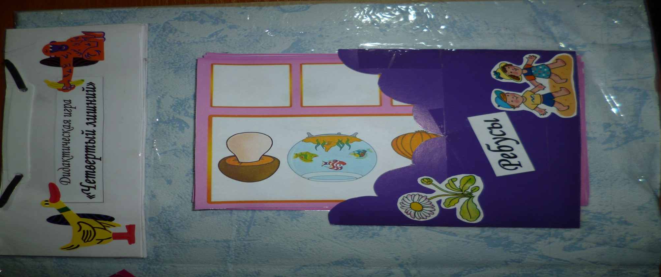

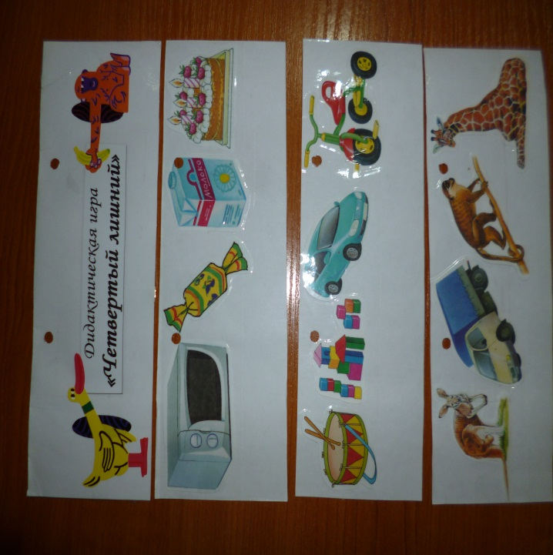

Игра с мячом «Назови ласково»
Цель: расширить знания детей о уменьшительно-ласкательных суффиксах.
Задачи: закрепить умение образовывать существительные при помощи уменьшительно-ласкательных суффиксов; развить внимание, ловкость, быстроту реакции; воспитать терпение и выдержку.
Ход игры: педагог бросает мяч ребенку, называя существительное. Ребенок, возвращая мяч, должен назвать это слово в уменьшительно-ласкательной форме.

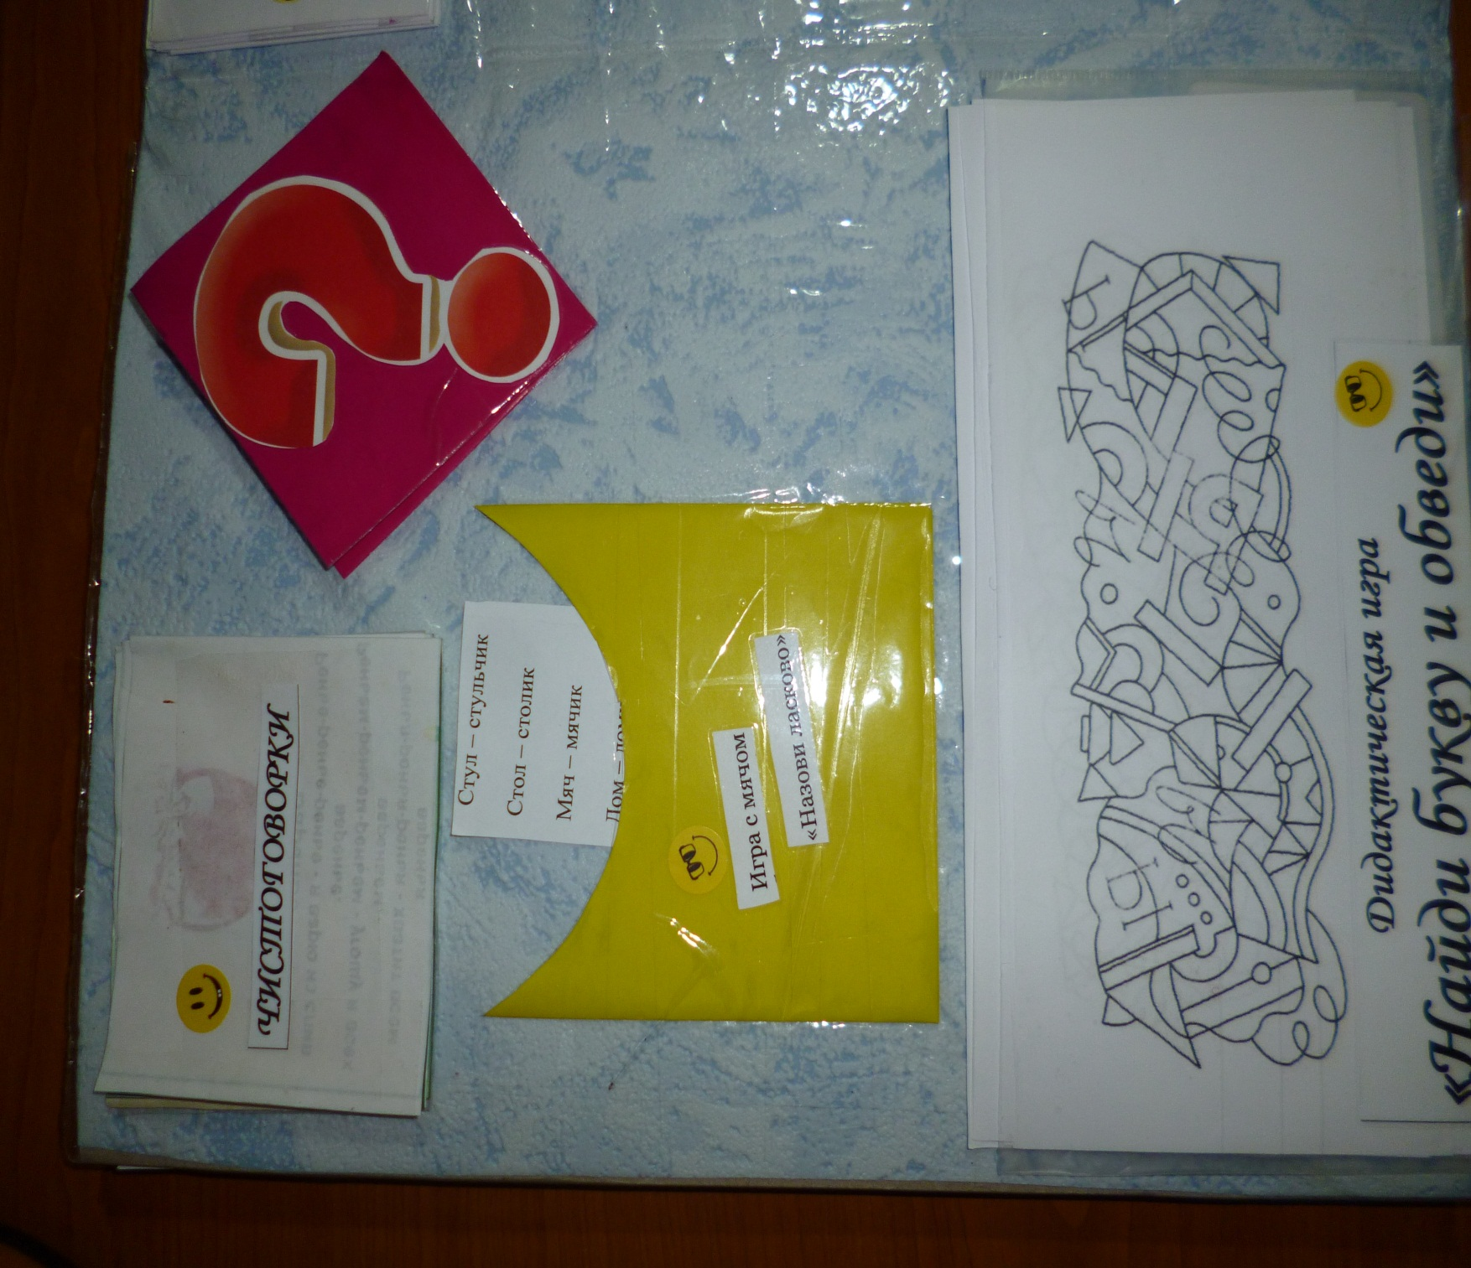

Дидактическая игра «Найди букву и обведи»
Цель: развивать память, зрительное внимание, быстроту реакции, умение анализировать сложные изображения, мелкую моторику, закреплять образы букв, навыки счета.
Ход игры: Дети получают карточки, на листе бумаги находится изображение буквы, на фоне различных штриховок и линий различной конфигурации, дети должны находить буквы и назвать ее.
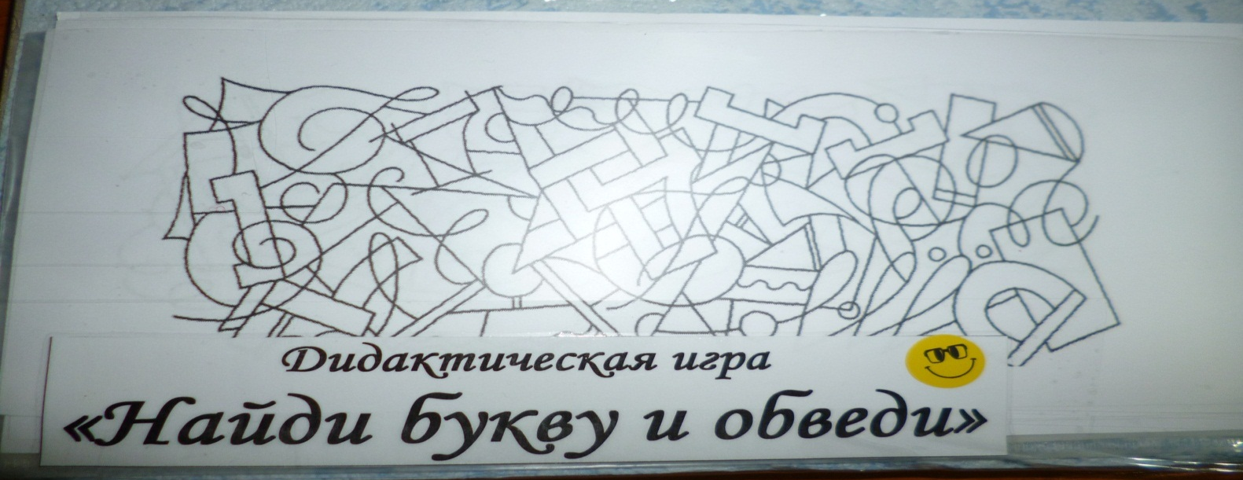

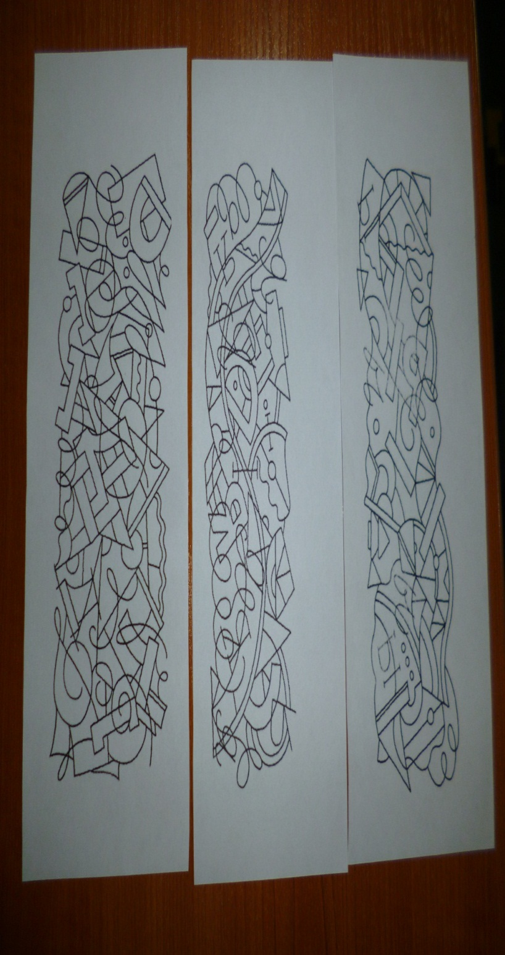

Ребусы.
Цель: анализ и синтез слов.
Ход игры: Ребенок называет первый звук слов, обозначающих предметы на предложенных картинках. Из полученных звуков составляет новое слово.

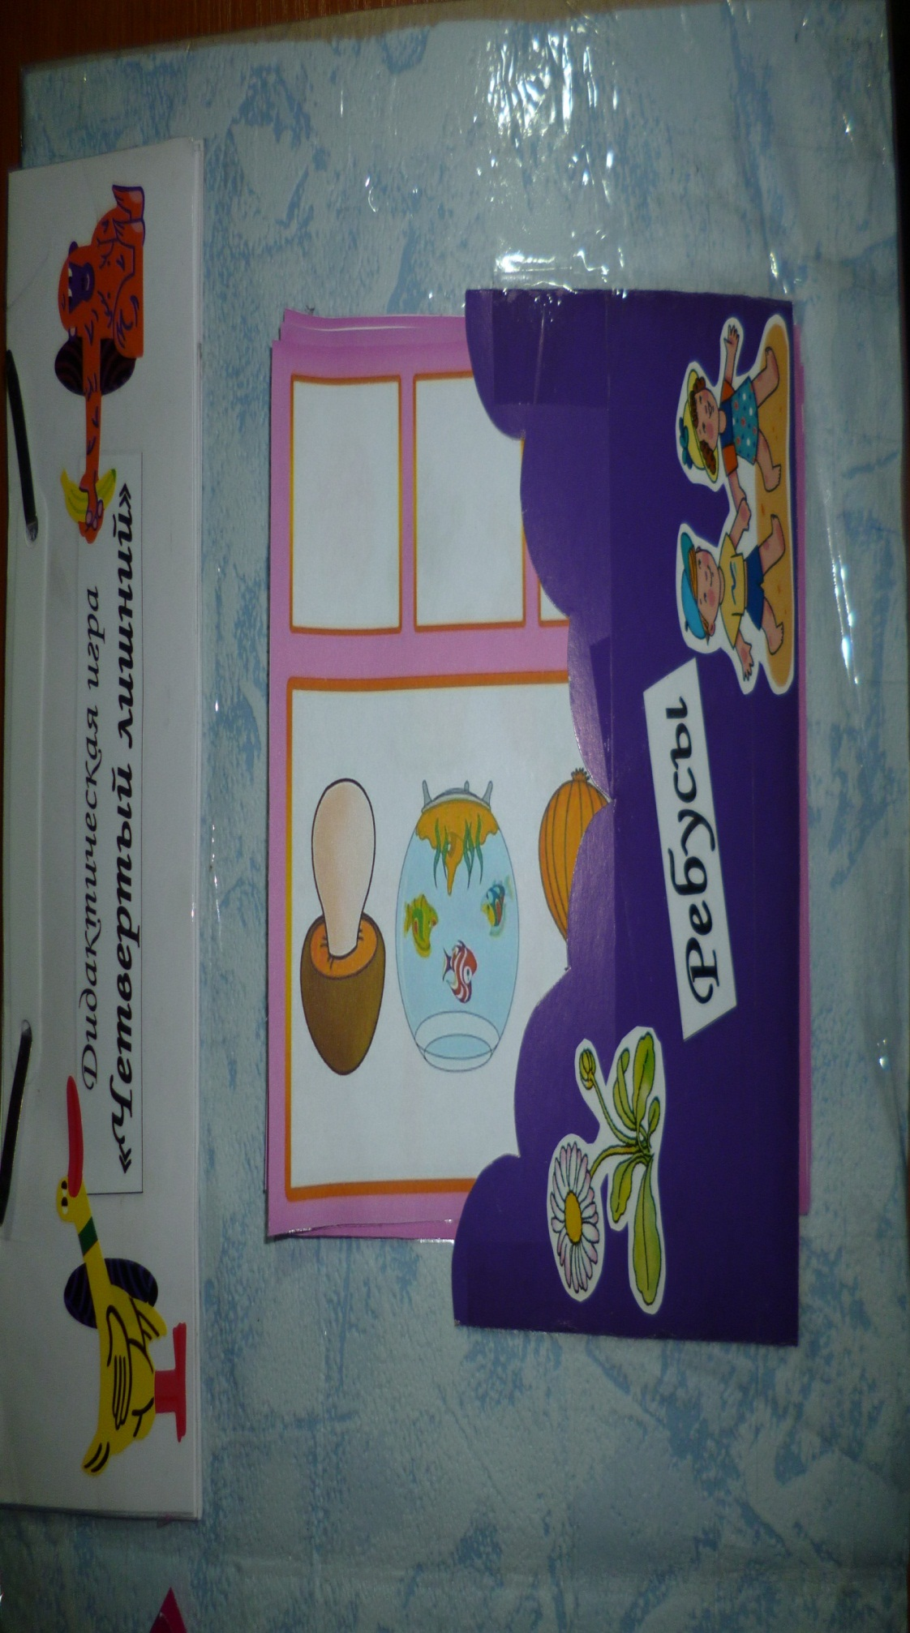

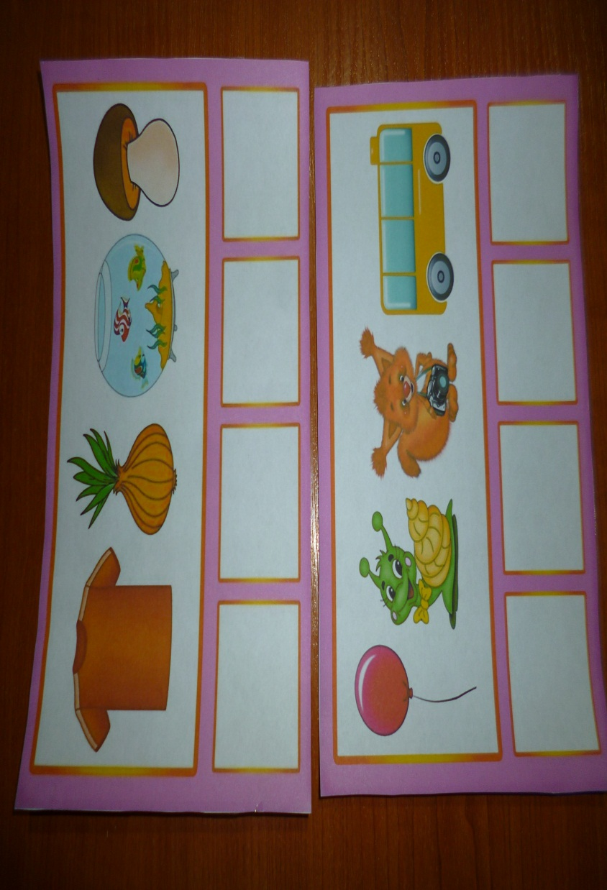

Дидактическая игра «Подбери картинки»
Цель: развивать умение определять место заданного звука в слове (начало, середина, конец)
Ход игры: Дети определяют место звука [- а ], [- р - ], [к - ], [ - а - ], [л -] в слове (начало, середина, конец) и кладут картинки на лепесточки.

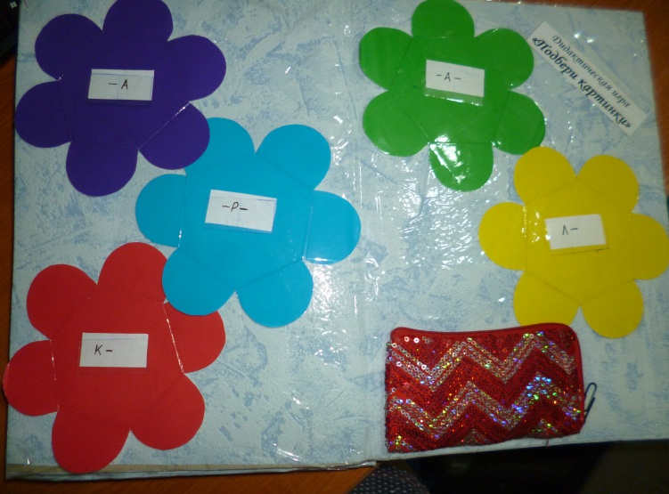

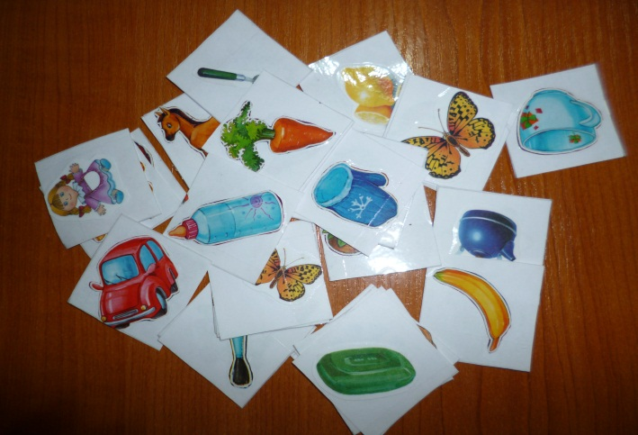

Дидактическая игра «На какую букву начинается».
Цель: Способствовать лучшему запоминанию букв русского алфавита; развивать внимание и память.
Ход игры: нужно соединить каждый рисунок с буквой, с которой начинается его название.

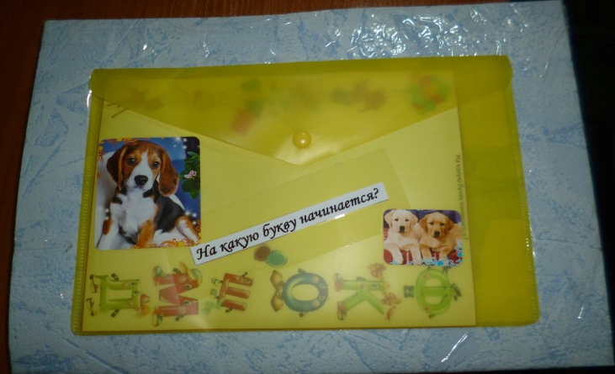

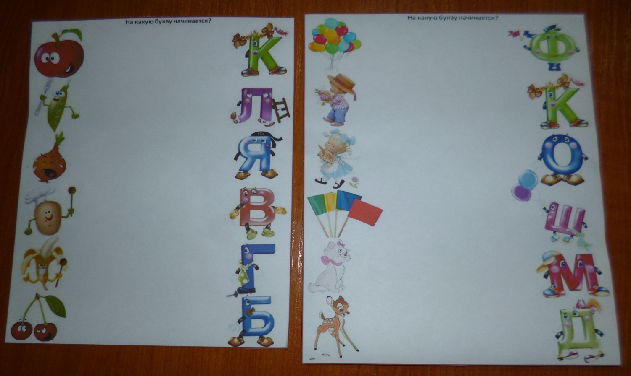

Дидактическая игра «Мой, мои, моё, моя»
Цели: Упражнять в согласовании притяжательного местоимения «моя», «мой», «мое», «мои» с именами существительными в роде и числе.
Ход игры: Педагог раскладывает перед ребенком картинки и уточняет название предметов, изображенных на них. Затем предлагает ребенку отобрать предметы, о которых можно сказать: «моя», «мой», «мое», «мои»

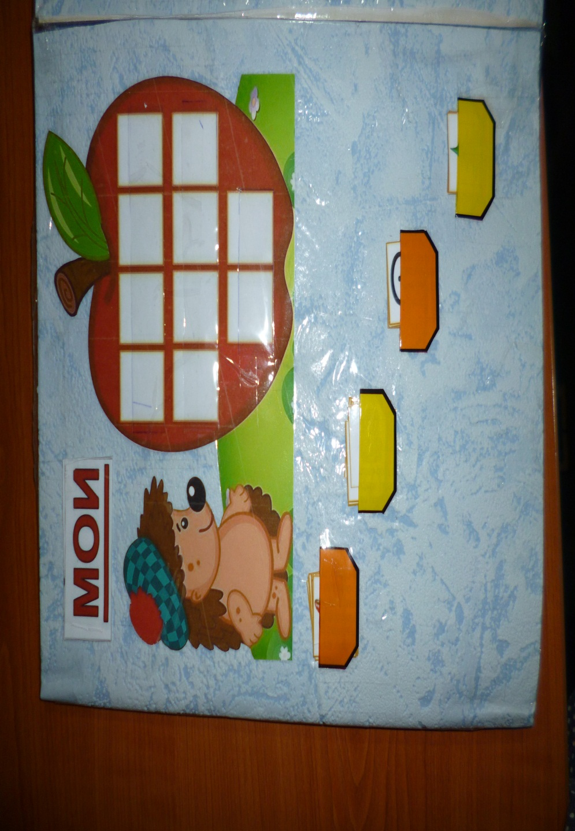

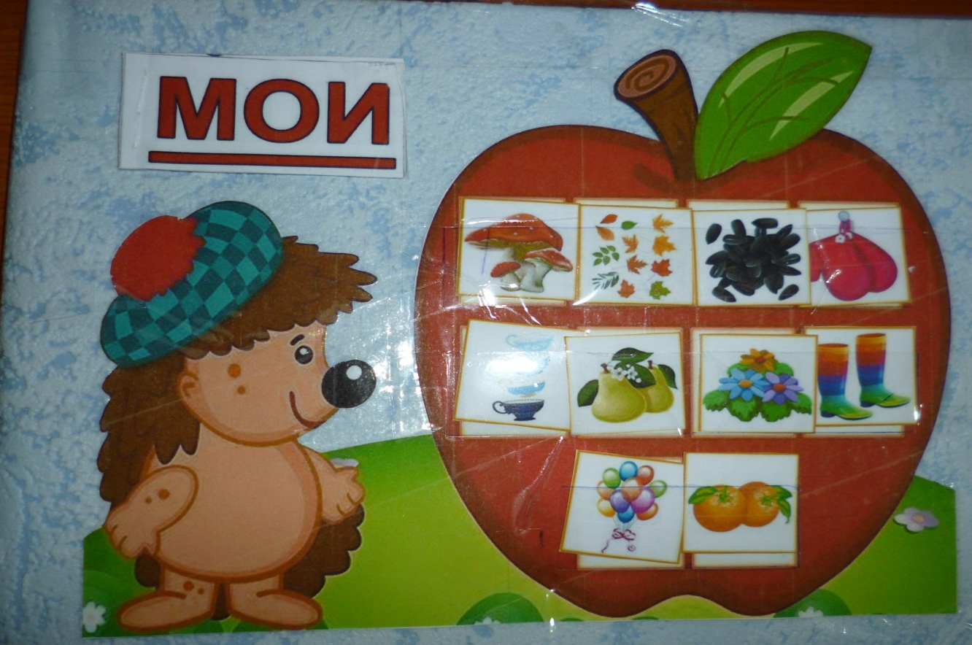

Дидактическая игра «Любимый сок»
Цель: формирование лексико-грамматических категорий; образование прилагательных от существительных; согласование прилагательных с существительными.
Ход игры: Ребёнок внимательно рассматривает картинку и называет, из чего сделан сок. Например: сок из яблока. Далее образовывает прилагательное от слова «яблоко», согласовывая его при этом со словом «сок». Сок, какой? Яблочный сок.

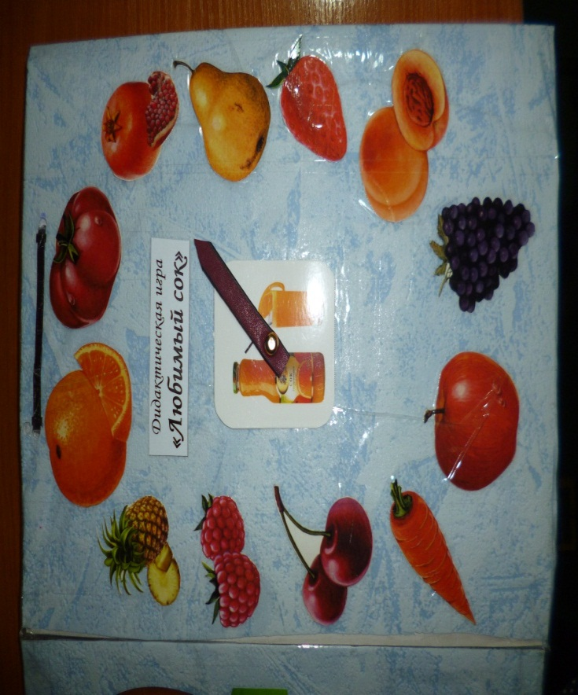

Воспитатель: А что в книге можно найти и прочитать?
Дети: Сказки, рассказы и т.д.
Воспитатель: А как вы думаете, чем сказки отличаются от рассказов, стихотворений?
Дети: В сказках есть волшебство!
Воспитатель: Правильно!

В мире много сказок, грустных и смешных,
И прожить на свете нам нельзя без них.
В сказке может все случится, наша сказка впереди
Сказка в двери к нам стучится, скажем, гостью «Заходи!»

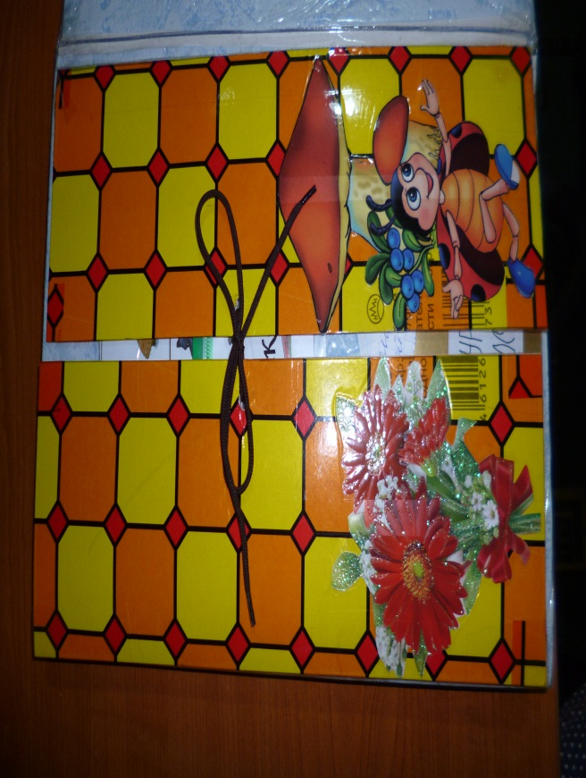

«Литературный калейдоскоп»
Цели: помочь детям вспомнить и закрепить названия и героев и уже известных им сказок; развивать чувство рифмы; расширять кругозор и словарный запас детей; воспитывать доброжелательные отношения между детьми; воспитывать любовь к чтению.
Задачи: Закрепить знание сказок. Развивать диалогическую речь.
Развивать интонационную выразительность речи, память, внимание, логическое мышление. Развивать умение выполнять различные игровые задания. Воспитывать умение слушать своего товарища.
Ход игры: В сказочном лесу живут разные звери, и у каждого есть сказочное прозвище. А вы их знаете? Сейчас я начну, а вы продолжите: Мышка - … норушка;
Воспитатель: Молодцы, ребята!
Воспитатель: А теперь наоборот: я назову прозвище, а вы догадайтесь о ком идет речь: косолапый (медведь), косой (заяц), кумушка (лиса), топтыгин (медведь), патрикеевна (лиса).

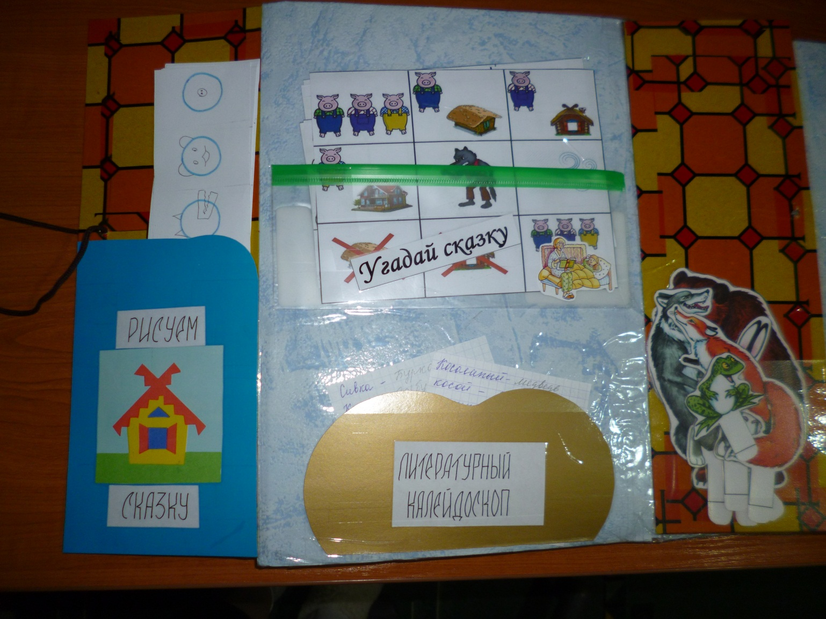

Воспитатель: Интересно, а что же спрятано в этой кармашке?
Воспитатель открывает кармашек «Угадай сказку» (мнемотаблица)
Задачи: Закреплять знания русских народных сказок; Узнавать сказки по эпизодическим картинкам; Развивать речь, воображение, мышление;
Ход игры: Воспитатель показывает карту и спрашивает, картинки из каких сказок они на ней видят. Ребенок, которому представлена возможность отвечать, называет сказку.
Воспитатель: Какие вы все молодцы!

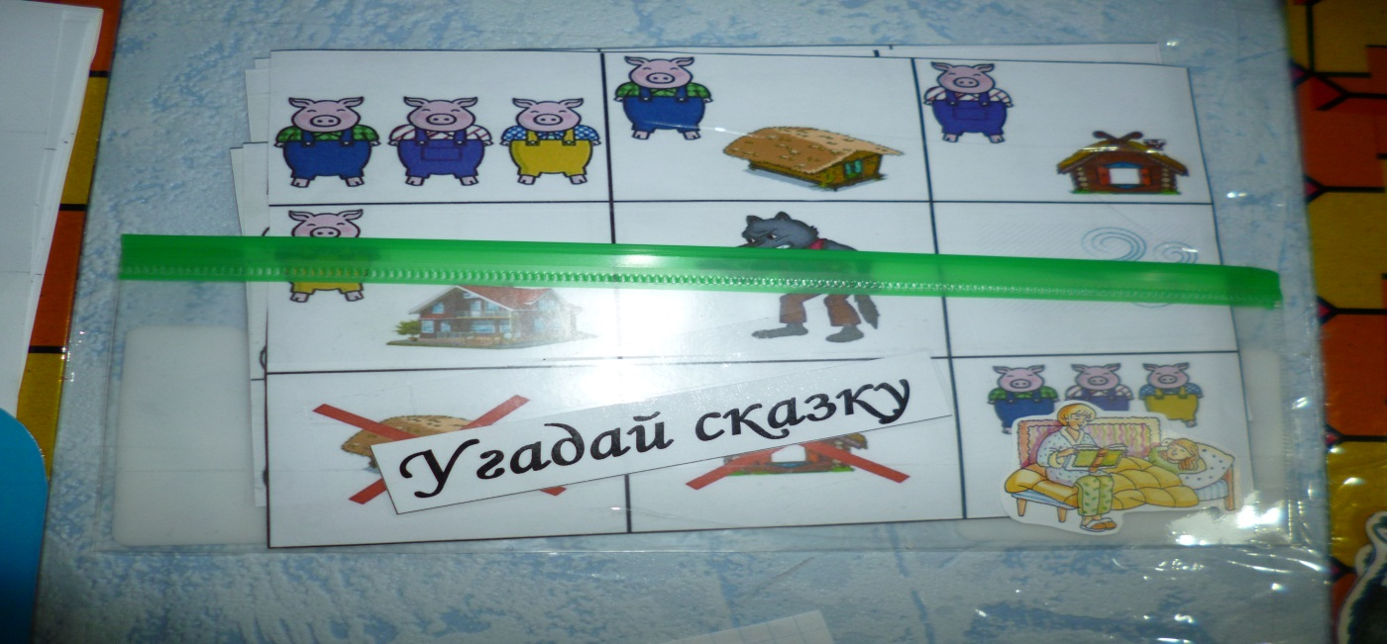

Воспитатель: Ребята, а этот кармашек называется «Назови сказку по главному герою»
Цель игры: развивать быстроту реакции, активность, самостоятельность, учить называть сказку по персонажу.
Ход игры: детям предлагаются изображения героев сказки и дети называют в каких сказках они встречаются.

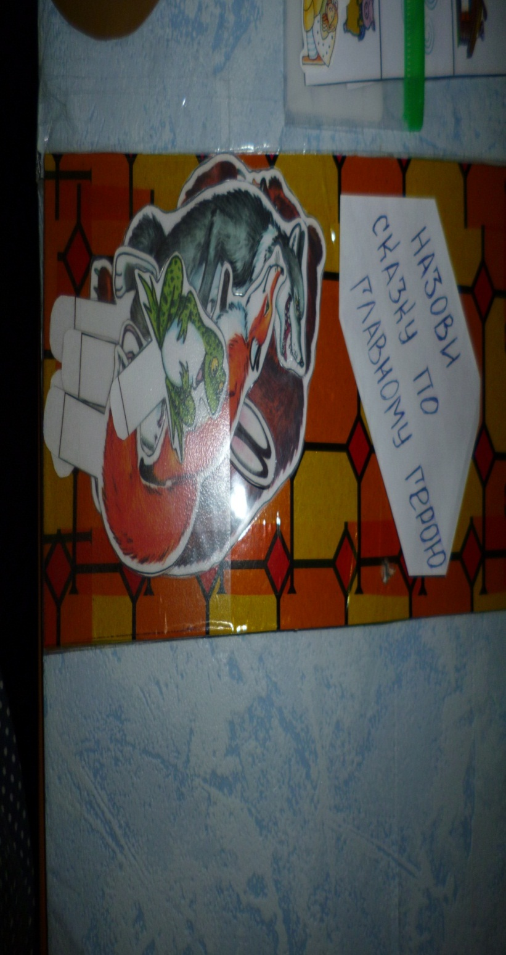

Следующий кармашек «Рисуем сказку (рисование карандашами)» - по украинской народной сказке «Рукавичка».
Воспитатель: Ребята, давайте вспомним сказку «Рукавичка» (с детьми вспомнить героев сказки).
А теперь нарисуйте герои сказки на кругах - (тоненький длинный хвостик – мышка; выпуклые глаза и большой рот – лягушка; длинные ушки – заяц; острые ушки, длинная мордочка - лиса; острые ушки, длинная пасть, острые зубки – волк; маленькие круглые ушки – медведь; пятачок в середине – кабан ).

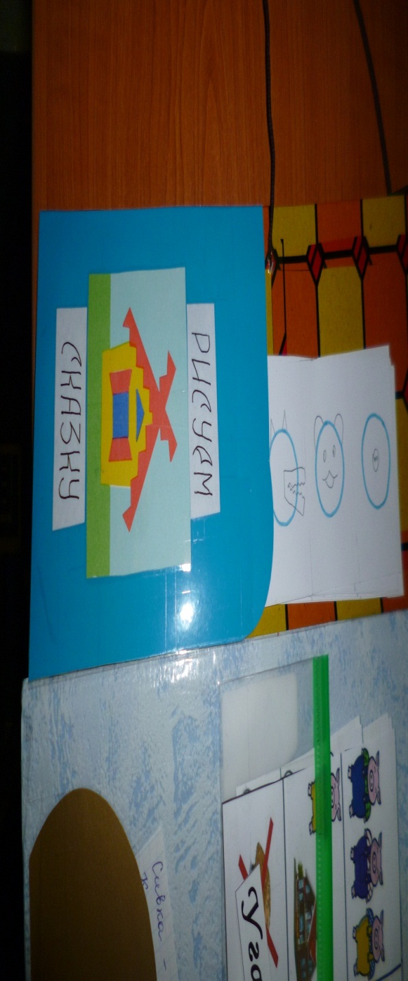

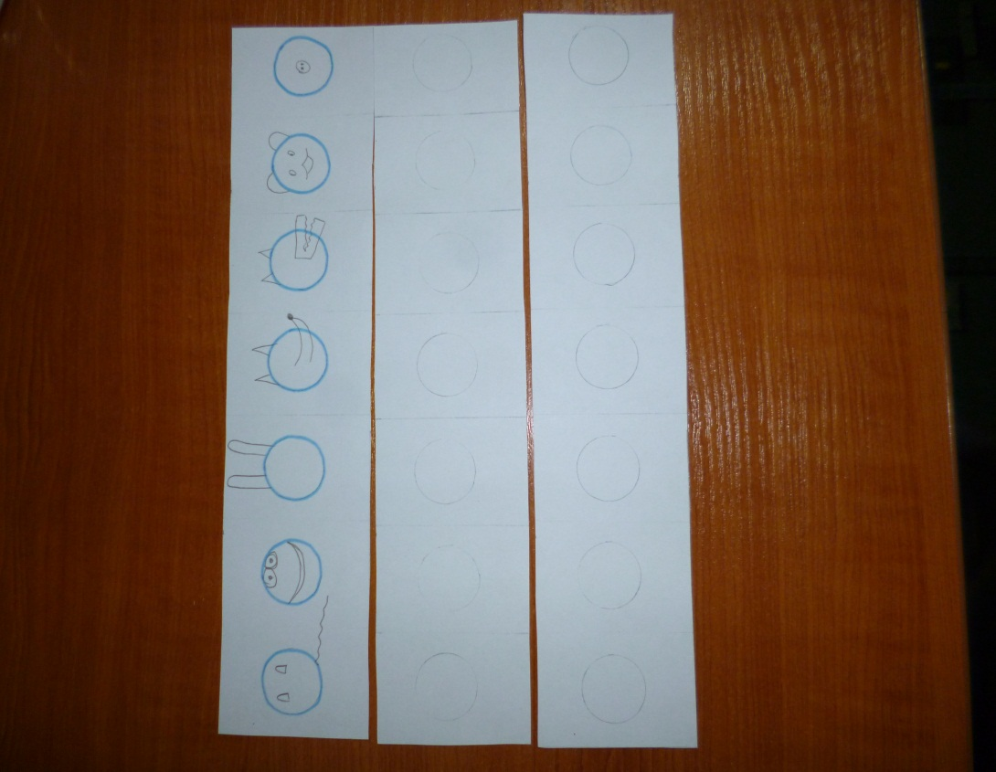

Воспитатель : Ребята, вот и закончились кармашки в нашей книге! Вам понравилось?
Дети: Да! (обсуждение с детьми)

